LEFFONDS

Église Saint-Denis :

.

Nota : CM = Conseil Municipal et DCM = Délibération du Conseil Municipal

Source : A.D.H.M 2-O-1985

10 février 1821 – Divers travaux sont à effectuer à l’église : la porte d’entrée principale est à refaire, une arcade est à ouvrir entre la nef et la tour, un vitrail est à refaire dans le cœur, la porte de la sacristie qui est trop étroite et mal placée est à refaire, la charpente et la couverture de la tour sont à refaire, installer un avant-toit à la porte latérale et réfection totale du maître autel et de l’autel de la Vierge pourris.
Avec des travaux de menuiserie à réaliser au presbytère, la création d’un puits public au lieu-dit « La Fosse » et d’une fontaine au bas du village, c’est l’entrepreneur Claude Maréchal Cothenet de Langres qui devient adjudicataire de ces travaux le 3 juin 1822, qui seront terminés le 29 septembre 1824.
Description de l'église dans le devis du 1er décembre 1847 de reconstruction de Paul Péchiné :
L'église actuelle, quoique ne remontant pas au-delà du 15e siècle, est en mauvais état et demande des réparations assez considérables. Elle est d'ailleurs trop étroite pour contenir la population présente à cette époque « 848 habitants en 1831 ». C’est pourquoi la commune décide en 1846 de rebâtir l’ensemble de l’église pour ce qui regarde la nef et le sanctuaire, la tour ayant été bâtie il y a peu d'années sera conservée et restaurée. Les plans en sont fournis le 20 mai 1849 par l'architecte Paul Péchiné, de Langres C'est pourquoi il a été décidé que l'église serait reconstruite, l'entrepreneur devra soigner la démolition des voûtes afin de réemployer et conserver les nervures et surtout les clefs de voûtes qui offrent de l'intérêt. Les moellons employés seront pris dans la démolition et dans les meilleures carrières du pays pour les façades à l'ouest et au sud, et pour les socles. Pour les façades à l'est et au nord, on pourra prendre des moellons à Bugnières, pourvu qu'ils soient non gélifs et placés au-dessus du socle. La carrière de Villiers pourra fournir la maçonnerie intérieure. Les carrières du pays indiquées sont celles dites sous les Bochots. La pierre (de taille) sera prise dans la démolition ou dans les carrières de Crenay ou de Bugnières pour l'extérieur et dans celle de Villiers pour la pierre de taille employée à l'intérieur. Pour les socles des contreforts on emploiera de la pierre de Roche. Le dallage du sanctuaire sera fait en carreaux hexagonal provenant de Châtillon-sur-Seine ou de Tonnerre, disposés en losange avec frise au pourtour, polis très proprement à la pierre ponce puis revêtus d'encaustique.

9 janvier 1848 – Le maire est autorisé par le préfet à solliciter l’architecte Péchiné de Langres afin de dresser un nouveau projet.
1er août 1848 – Réclamation de Jean-Baptiste Girardin architecte à Chaumont, qui avait été chargé par le CM de Leffonds de dresser les plans et devis de reconstruction de la nouvelle église, disant qu’il n’a toujours pas été payé. Le CM estimant que ces plans et projet ont été refusés et qu’un plan établi n’avait pas été demandé, refuse de régler l’architecte.

20 mars 1849 - Devis descriptif et détail estimatif de la reconstruction par l’architecte Péchiné. « Les fonds dont la commune peut disposer ne pouvant suffire à tous les besoins, le CM … a décidé que le chœur, la chapelle et la sacristie seraient seuls démolis. Qu’il soit préparé un plan d’une église entièrement nouvelle, et que dans l’emplacement des parties démolies on commence à reconstruire l’église … réservant à plus tard, quand les ressources de la commune le permettront, l’achèvement de la nef. Montant du devis 13000F.

9 avril 1849 – Le CM dit que les réparations à faire à l’église sont urgentes et demande en conséquence sa reconstruction partielle.
Un second devis du 20 mai 1849 du même architecte conservait la nef ancienne mais proposait un transept saillant avec chapelles orientées et un chœur ceinturé par un déambulatoire. C'est ce devis qui fut exécuté suite à une adjudication passée en juin 1849 (la date de 1849 est inscrite sur l'édifice) et la réception des travaux eut lieu en février 1851.
28 février 1851 – Décompte des travaux effectuée pour la reconstruction du chœur et du transept de l’église par Simon Bachotet dit Capable, entrepreneur à Bugnières, qui avait remporté l’adjudication des travaux.

1ère phase de construction (1849- 1851)

La partie la plus ancienne de l'église actuelle est la tour-porche, édifiée en 1828. Lors d’une délibération le 10 août 1845 le Conseil municipal demande au préfet l’autorisation de reconstruire entièrement l’église qui menace ruine.
La commune décide en 1846 de rebâtir l'ensemble de l'église et les plans en sont fournis le 1er décembre 1847 par l'architecte Paul Péchiné, de Langres. Ce premier devis prévoyait une nef de trois travées, un transept non saillant et un chœur à cinq pans. 10 février 1847 – Le CM demande au maire d’annuler le projet de reconstruction de l’église, car la commune projetant d’autres travaux au presbytère, à l’école et autres, n’a pas suffisamment de fonds approvisionnés.
1er décembre 1847 – Devis de l’architecte Péchiné. « L’église actuelle, quoique ne remontant pas au-delà du XVe siècle, est dans un mauvais état qui demande des réparations assez considérables. Elle est de plus trop étroite pour contenir la population présente. C’est pourquoi il a été décidé que l’église serait reconstruite au niveau de la nef et du sanctuaire, la tour ayant été bâtie il y a peu d’années sera conservée et restaurée … Cette construction sera faite dans le style du XVe siècle, style de l’église ancienne, afin de pouvoir réutiliser la plus grande partie des matériaux. Devis chiffré à 24400F.

2 ème phase de construction (1852-1854)
5 février 1852 – « Il y a 13 ans, le CM avait consenti sagement à la reconstruction d’une partie de l’église, préférablement à une réparation … Aujourd’hui, le CM fait tous ses efforts pour terminer le reconstruction commencée … L’église ancienne (c.a.d. la nef) est enfoncée de 1m dans le sol et elle est malsaine, basse et étroite. Ce qui reste d’ailleurs du vieil édifice périclite, et menace de tomber dans un avenir très prochain. »
De nouveaux plans furent dressés pour reconstruire la nef, toujours par Péchiné : le vaisseau central reprenait les dimensions de l'ancien mais les bas-côtés étaient doublés de largeur. L'architecte prévoyait de modifier les baies du clocher pour l'harmoniser avec le style néo-gothique du nouvel édifice, ce qui ne fut réalisé qu'en partie.
Edifice à plan en croix latine.
Nef à trois vaisseaux de trois travées, transept saillant avec chapelles orientées, chœur entouré d'un déambulatoire. L'ensemble est voûté d'ogives. La base de la toiture du chœur, à croupe polygonale, est masquée par une balustrade ponctuée de pinacles, dispositif identique dans les bas-côtés, mais où la balustrade feinte est en fait intégrée au comble. Le clocher surmontant la tour-porche est couvert en ardoise, le reste de l'édifice en tuile mécanique.
Tour-porche, piliers, contreforts et encadrements de baies sont en pierre de taille et le reste de l'édifice est en moellon.
Montant du devis : 13490F, moins le montant des matériaux récupérables estimés à 1638F, soit 11852F.
19 février 1852 – Le CM dispose de 4500F, augmentés de la vente de 7Ha de bois estimés5500F et la vente de vieilles écorces provenant des affouages pour 1000F. Total 11000F. Le CM approuve le projet.
14 avril 1852 – Adjudication des travaux à Nicolas Braux de Champignol (Aube) pour 11928F.
23 novembre 1854 – Certificat de réception définitive pour un montant total de 12370,66F
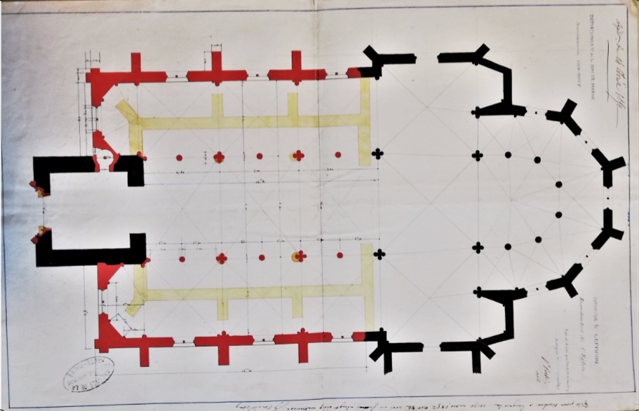
Samedi 17 août, c’était pour le village de Leffonds, et ses quelques habitants intéressés, un après-midi studieux pour découvrir son église avec son passé et celle de ses Saints. Francis Michelot passionné d’histoire a réalisé un commentaire historique durant une heure et demi. Les visiteurs ont pu découvrir l’évolution de ce bâtiment Et en 1852 de nouveaux plans furent dressés, par le même architecte, pour reconstruire la nef. Il y a peu d’églises en France dont le chœur est entouré d’un déambulatoire, c'est à dire que l'on peut en faire le tour. L'ensemble est voûté d'ogives. Pour cette reconstruction, les matériaux utilisés seront pris dans la démolition et dans les meilleures carrières des villages voisins, « Bugnières, Crenay, Villiers-sur Suize. Seul le dallage du sanctuaire provient de Chatillon-sur Seine ou de Tonnerre. Les vitraux pour lesquels la commune consent régulièrement des dépenses pour les maintenir en bon état de conservation sont magnifiques. Ils représentent différents Saints qui ont été martyrisés pour beaucoup d’entre eux. M. Michelot les a passé en revue et a expliqué comment ils ont terminé leur vie. La légende de Sainte Bologne, pour ne citer qu’elle, par exemple a retenu l’attention les auditeurs. A l’extérieur, chacun a pu découvrir les pierres avec leurs inscriptions, et les noms des commanditaires de l’époque. Le clocher a fait l’objet d’une première rénovation en 1910 et d’une deuxième en 2014. Aujourd’hui les trois cloches se font entendre, donnent les heures et les demi-heures, rassemblent encore les villageois et donnent vie au village et personne ne s’en plaint. Un petit verre de l’amitié et quelques biscuits ont clos cette visite.

Le nouveau chœur (1849- 1851) et la nouvelle nef (1852-1854), avec indication de l’ancienne en jaune

